Математический КВН в подготовительной группе №6 (итоговый) "Эрудиты"
Подготовила и провела воспитатель второй квалификационной категории: Сорокина О.В.

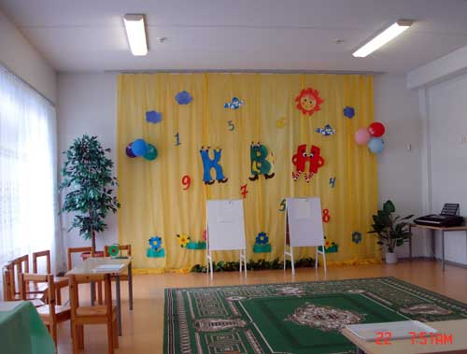

Программное содержание:
Обучающие задачи:
- Продолжать учить решать арифметические примеры и записывать их решение с помощью цифр.
- Продолжать учить решать неравенства.
- Продолжать учить детей анализу и синтезу, конструктивному мышлению: строить из простейших геометрических фигур.
- Упражнять в счёте в пределах 10, в умении различать количественный и порядковый счёт в пределах 10.
- Закрепить умение пользоваться таблицами для решения логических задач.
Развивающие задачи:
- Создать условия для развития логического мышления, сообразительности, внимания.
- Развивать смекалку, зрительную память, воображение.
- Способствовать формированию мыслительных операций, развитию речи, умению аргументировать свои высказывания.
Воспитательные задачи:
- Воспитывать самостоятельность, умение понимать учебную задачу и выполнять её самостоятельно.
- Воспитывать интерес к математическим занятиям.
Предварительная работа с детьми: отгадывание загадок, решение логических задач, решение конструктивных задач, индивидуальные занятия.

Предварительная работа воспитателя:
- Подготовить демонстративный и раздаточный материал.
- Приготовить наглядное пособие.
- Приготовить фонограмму.

Методические приёмы:
- Успокаивающие упражнения перед занятием.
- Игровой (путешествие в страну математики).
- Наглядный (использование иллюстрации).
- Словесный (напоминание, указание, вопросы, индивидуальные ответы детей).
- Поощрение, анализ занятия.
Оборудование: магнитная доска, цифры, знаки.
• Демонстрационный материал: «числовая дорожка», «геометрические фигуры – (лисы) и( гуся)».
• Раздаточный материал: карточки с заданиями, конверты с геометрическими фигурами, карандаши, карточки с логическими символами, составы поездов.
Структура занятия:
- Приветствия команд.
- Разминка.
- Логические поезда- определение грузов.
- Решение примеров.
- Итог занятия.
систематизировать представления детей в математическом образовании и развитии; доставить детям радость от игр развивающей направленности; поддерживать интерес к интеллектуальной деятельности; проявлять находчивость, смекалку, взаимопомощь, понимание юмора.

Материал: мольберт (2 шт.), фланелеграф (2 шт.), шапочки (гуся и лисы), набор цифр (3 комплекта от 0 до 9), конверты с геометрическими фигурами (2 шт.), фишки, домики, домики для цифр (2 шт.)

Ход занятия:
Под музыку дети входят в зал, украшенный в соответствии с темой праздника.
Ведущая: Я рада приветствовать вас, дорогие участники КВНа, дорогие гости! Сегодня мы собрались на необычный праздник-праздник ума и смекалки, находчивости и сообразительности, соревнования и взаимопомощи.
Судит нашу встречу жюри в составе 3-х человек (представление членов жюри)
Представление команд.

Ведущий: КВН мы начинаем.
Добрый день мои друзья!
Две команды на турнире,
Их сейчас представлю я.

- Вот команда.. «Умники»…
Пусть узнает каждый школьник,
Будут им сказать хочу,
Все заданья по плечу!
(приветствие команды «Умники») – хлопки

- Про команду номер два
Разошлась уже молва.
Называется «Математики»
Будут первые открыватели
(приветствие команды «Математики») – хлопки
Ведущий: Итак, чтоб нам КВН не нарушить порядок-
Приветствия ваши мы выслушать рады!

  - Конкурс « Приветствие команд»
девиз: “Математики”  Нас из “Математики” прислали,  Чтобы приз завоевать.  С КВНом всех поздравить  И успехов пожелать. | девиз: “Умники”  А мы из “Умников”.  Соревноваться будем с вами.  Хотим быть тоже впереди,  Веселье и находчивость  Шагайте вместе с нами.

Обе команды: Вы, жюри, нас не журите
Больше баллов присудите,
Тогда будем мы стараться
И с соперником сражаться!
А болельщикам желаем болеть за нас
И при этом оставаться здоровыми.

Ведущий: Турнир я открываю
Всем успехов пожелаю,
Думать, мыслить, не зевать,
Быстро всё в уме считать!

2. Конкурс-разминка
Задание для команд:
“Математики”  1. Кто, ворочая усами,  Раскомандовался нами:  Можно есть!  Пора гулять!  Умываться и в кровать.  (часы)  2. Проживают в трудной книжке  Хитроумные братишки, десять  Их, но братья эти сосчитают всё на свете (цифры).  3. Какая цифра спряталась в слове семья?  (семь). | “Умники”  1. Сколько чисел на часах? (12)  2.У бабушки Даши- внучка Маша, кот-Пушок, собака- Дружок. Сколько у бабушки внуков?  (одна внучка)  3. Какой день недели следует за субботой? (воскресение).
Ведущий: Вот, ребята, сейчас и узнаем, как хорошо вы знаете эти цифры.

3. Конкурс “Цифры, цифры, цифры” «Умники»
«Математики»  1. Прямой счет (0-9)-выкладывают на фланелеграфе.  2. Назовите и покажите цифру, предыдущую – 7.  3. Назовите и покажите соседей  Ц. 4 | 1. Обратный счет (9-0)-выкладывают на фланелеграфе.  2. Назовите и покажите цифру, последующую - 5.  3. Назовите и покажите соседей Ц. 7
4. Игра «Найди своё место в кругу»
На полу выложен, разделённый на секторы круг со вписанными в каждый сектор числами. Дети получают карточки с нарисованными кружками от (1 до 10). По сигналу они должны встать в круг, к своей цифре. Не успевший быстро соорентироваться игрок, покидает игровую площадку. Побеждает та команда, где больше остаётся игроков, чем выбывших.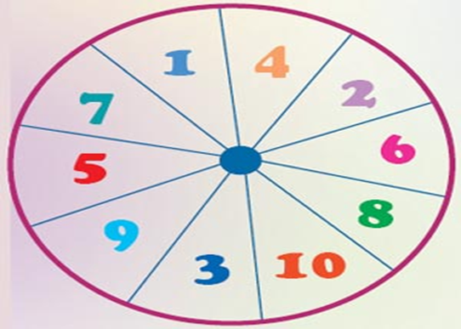
5. Конкурс “Логический поезд”
- Ведущий - А сейчас нашим командам предстоит разгрузить наши логические поезда. В каждом вагончике этого поезда находится цифра, вам нужно извлечь нужную цифру из вагончика поезда и добавить её к неравенству, так , чтобы неравенства оказались верными. 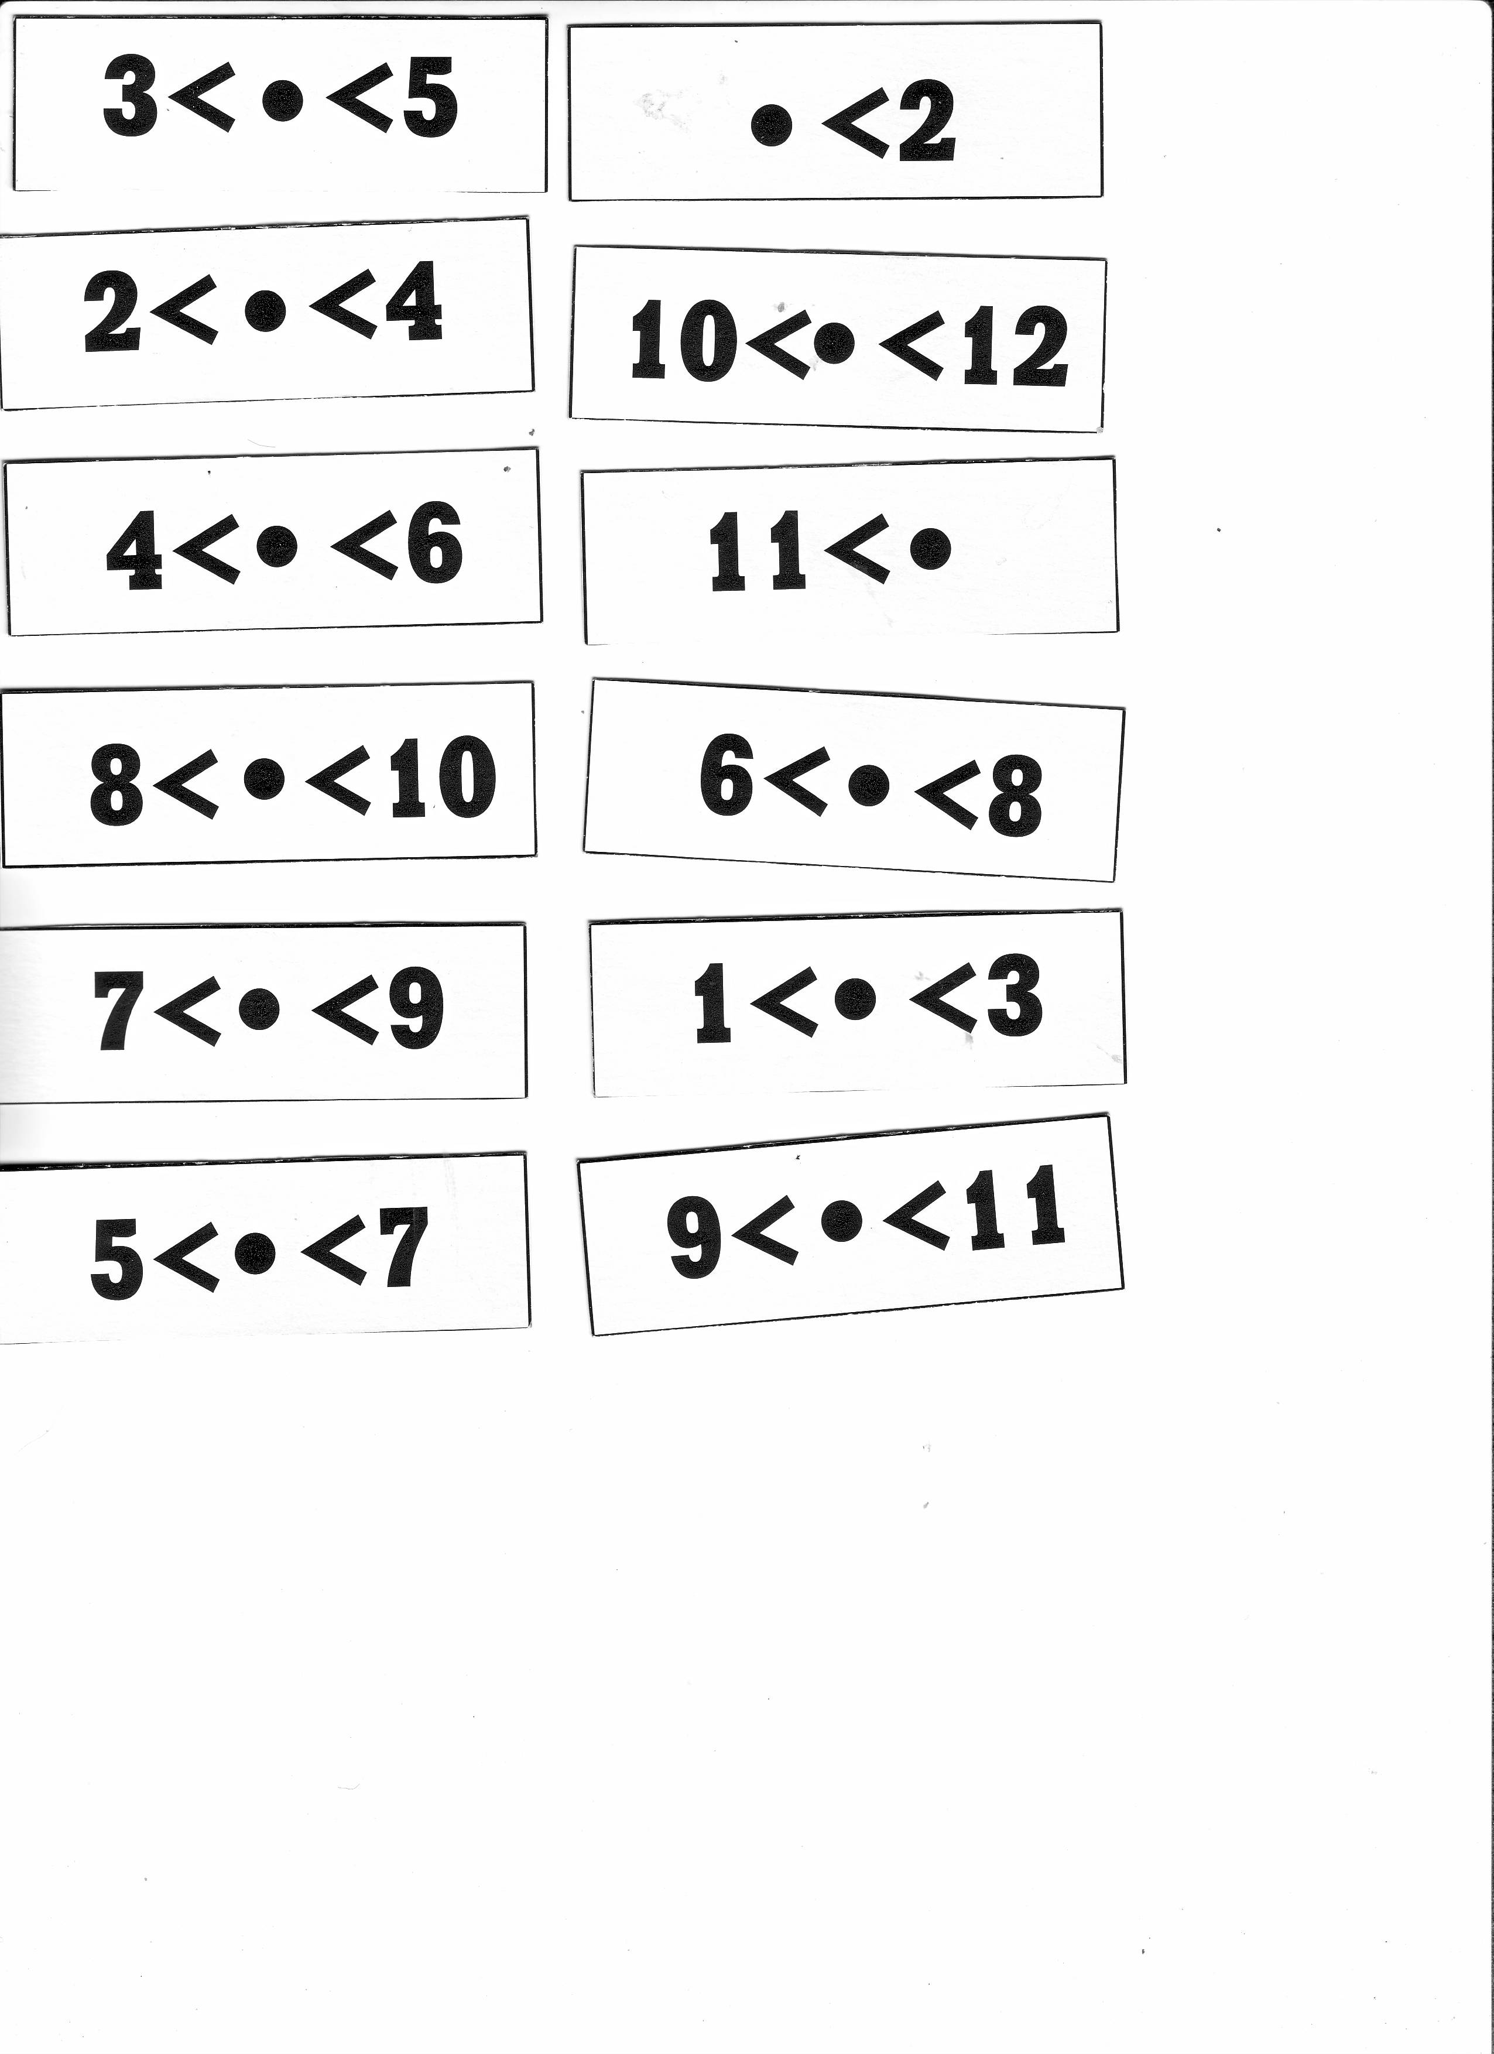 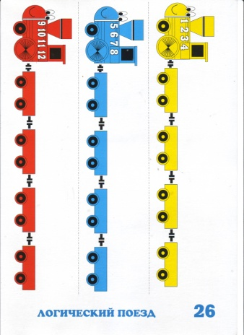

6. Конкурс: «Математические загадки»
«Математики» «Умники»
1. Эта цифра как матрешка  Кто ещё круглей?  Хлопнет весело в ладошки:  “Называй меня скорей”.  (восемь)  2. Я важней всех потому,  Что запутать вас могу.  Если я перевернусь,  То в другую превращусь.  (6, 9)  3. Числа складываем вместе -  Между ними пишем крестик!  Я вопросов не боюсь- называюсь крестик…  (плюс)  4. У колечка, у кольца  нет начала и конца  Знают все друзья вокруг:  У колечка форма – (круг) | 1. Два кольца, но без конца  В середине нет гвоздя  Если я перевернусь  То совсем не изменюсь  Какая цифра?  (восемь)  2. Цифра вроде буквы “О”,  Но не значит ничего.  (0)  3. Этот знак всем,  Кто уехал насовсем,  Съели, спрятали, убрали  Как тот знак мы называем (минус)  4. Он давно знакомый мой,  Каждый угол в нем прямой,  Все четыре стороны  Одинаковой длины  Вам его представить рад,  Как зовут его?  (квадрат)

7. Конкурс – «Сложи фигуру»
Под музыку капитаны команд в роли лисы и гуся входят в зал в руках у них конверты с равнобедренными треугольниками.
Лиса: Я весёлая лиса,
Мне вцепилась в хвост оса
Я бедняжка так вертелась, что на части разлетелась!
Три сороки возле пня стали складывать меня
Между ними вспыхнул спор!
Получился мухомор. Помогите, помогите!
Из кусков меня сложите.
(Отдаёт команде “математики” и присоединяется к ним)
Гусь: Я весёлый серый гусь,
Ничего я не боюсь,
Но вчера упал я с кочки
Развалился на кусочки
Собирал меня енот –
Получился пароход!
Помогите! Помогите!
Из кусков меня сложите. (Отдаёт команде “умники” и присоединяется к ним)
Команды выкладывают фигуры животных на фланелеграфах.

8.Музыкальная пауза: «Чико-Нико», песня сопровождается движениями..
9. Конкурс болельщиков.
Сейчас для болельщиков конкурс у нас,
Они пусть покажут смекалку и класс.
Команды свои пусть поддержат хоть баллом,
Ведь им от команд отставать не пристало!
Задания для обеих команд болельщиков:
1. Шёл Кондрат в Ленинград, а навстречу ему 7 ребят. Сколько ребят шло в Ленинград? (нисколько).
2.Летела стая гусей, один гусь впереди, два позади, один гусь между двумя? (трое).
3. За книгу заплатили 1руб., и ещё половину стоимости книги. Сколько стоит книга? (1руб.50коп.)
4.За чем в стеклянном стакане вода? (за стеклом).

10. Конкурс “Эрудиты”
В этом задании вам, ребята, надо проявить свои знания, находчивость и смекалку.
“математики” | “умники”
(Решение задач с выкладыванием цифр и знаков).

2. Три веселых киски  Дружно кушали из миски  Две наелись и ушли  Кто остался? Посмотри.  (1).  3. Четыре спелых груши  На веточке качалось  Две груши снял Павлуша,  А сколько груш осталось? | 2. Шесть грибов нашёл Вадим,  А потом ещё один.  Вы ответе на вопрос:  Сколько он грибов принёс? (7).  3 Пять веселых медвежат  За подснежником спешат,  Но один малыш устал,  От товарищей отстал,  А теперь ответ найди,  Сколько мишек впереди? (4).
Ведущая: Математика - это орудие, с помощью которого человек познает и покоряет себе окружающий мир. Чтобы сделать в математике открытие, надо любить ее так, как любил ее каждый из великих математиков, как любили и любят ее десятки и сотни других людей. Сделайте хотя бы малую часть того, что сделал каждый из них, и мир навсегда останется благодарным вам. Полюбите математику!
Дети читают стихи:
I. Мы сегодня в этом зале
Встречались с шутками, друзья.
Посмеялись с вами, помечтали,
Многое узнали для себя

2. Мы подумали и вместе порешали,
Находили верный мы ответ.
И от всех, сидящих в этом зале
Мы передаём вам всем привет.

3. Здесь смекалку нашу всю познали,
И мы поклоняемся все ей.
Мы приветствуем от всех сидящих в зале
Клуб Веселых и Находчивых друзей.

4. И ещё не раз мы скрестим шпаги,
И не раз победа к нам придет.
КВНа поднимаем флаги,
Бросьте клич:
«К познанию! В путь! Вперед!»
Пока наше жюри подводит итоги нашего праздника, наши команды исполнят – «Гимн участников КВНа»
«Гимн участников КВНа»
***
Мы хотим вам рассказать в этой песне,
В этой песне, в этой песне:
Вместе что-то узнавать интересней,
Интересней, интересней.
Если хочет человек,- всему научится,
Цель поставь и добивайся – все получится!
А друзья тебе помогут, нам нельзя без них.
Если хочешь – значит, можешь, все в руках твоих!
Даже в хмурый день на небе солнце светит,
Солнце светит, солнце светит,
Ведь смеяться и дружить будут дети,
Будут дети, будут дети!
Солнца луч поймать руками можем я и ты,
Зажигай же веселее радугу мечты!
До небес построим вместе семицветный мост,
Если хочешь – значит, можешь, дотянись до звезд!
Даже в хмурый день на небе солнце светит,
Солнце светит, солнце светит,
Ведь смеяться и дружить будут дети,
Будут дети, будут дети!
***

Слово жюри для подведения итогов праздника.
Церемония награждения команд.

Список использованной литературы:
1. Ерофеева Т.И. Математическое образование и развитие дошкольников – М: Издательский дом “Воспитание дошкольника”, 1998 г.
2. Ерофеева Т.И. Дошкольник изучает математику. Как и где? – М.: Издательский дом “Воспитание дошкольника”, 2002 г.
3. Картушина М.Ю. Быть здоровыми хотим – М: ТЦ Сфера, 2004 г.

